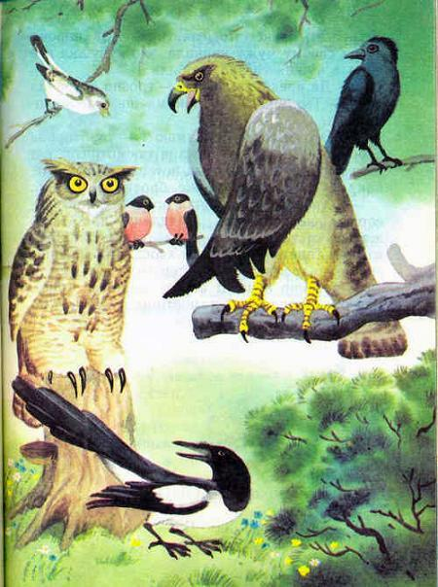 Раньше у сороки хвост был коротким, как у всех птиц. Но болтлива она была всегда. Где что услышит — сразу по всей тайге разнесёт да ещё и от себя прибавит. Житья от неё птицам не стало. Вот они и пожаловались орлу. Созвал орёл на совет всех птиц и говорит сороке:— Голубушка, язык у тебя больно длинный. Болтаешь много лишнего. Обижаешь птиц напрасно.— Это я-то болтаю?! — встрепенулась сорока. — Неправда! Это всё куропаткины сплетни! Уж я-то её знаю! Сама видела: ночью куропатка из гнезда в тундру летала. Где это видано, чтобы порядочная птица…— Постой! — остановил её орёл. — Ты же опять сплетни распускаешь!— Да какие это сплетни?! Вот ворона вчера своему мужу каркала, что кукушка все яйца в чужих гнёздах побила…— Да прекрати же ты! — грозно вскричал орёл. — Ты, видно, не понимаешь, где находишься.— Это я-то не понимаю?! — тараторила сорока. — Да вы на глухаря посмотрите: вот он и вправду всякий стыд потерял. Взгляните, как он вырядился! Даже брови накрасил!..— Хватит! — закричал орёл. — Видно, ты, сорока, неисправима. Подальше надо держаться от тебя. Пусть же за твоим длинным языком тянется и длинный хвост, чтобы птицы сразу узнавали тебя и остерегались.С тех пор и носит сорока длинный хвост. Где она появляется, там птицы в кусты улетают — от греха подальше.
Иллюстрации: Гусаров.

